資源回收地球上的資源不是取之不盡、用之不竭的，因此珍惜資源的最好方法就是讓資源重複利用，做好資源回收，期望大家為地球盡一份心力。
資源回收種類
種類 | 回收的注意事項 | 備註
紙類 | 紙類請以易於搬運的方式綑綁、裝箱或裝袋。可回收的紙類有報紙、書籍、雜誌、印表紙及牛皮紙類等不含油漬之廢紙、紙類容器、瓦楞紙箱（紙箱須攤平）。 | 請注意以下不是回收的紙類：衛生紙、紙餐盒、有塑膠覆膜、複寫紙、護貝紙、塑膠光面紙類、貼紙底襯等
寶特瓶 | 寶特瓶請清洗、晾乾後壓扁，再丟入寶特瓶資源回收箱。
鐵鋁罐 | 鐵鋁罐請清洗、晾乾後壓扁，再丟入鐵鋁罐資源回收箱。
鋁箔包 | 鋁箔包請清洗、晾乾後壓扁，再丟入鋁箔包資源回收箱。
乾電池 | 廢乾電池請丟至本院各資源回收點之乾電池收集筒，或便利商店也有提供廢乾電池回收服務。 | 請少用拋棄式的乾電池，改用充電式電池，節能減碳愛地球。
其他類 | 日光燈管、燈泡、墨水匣、光碟片、廢行動電話、無財產編號的電器設備或鐵製傢俱 | 送出前請先檢查有沒有財產編號，有財產編號的物品不可以隨意亂丟喔！
保麗龍  或泡棉 | 保麗龍或泡棉請在廠商交貨或驗收時，由廠商收回處理。 | 保麗龍或泡棉的處理費用很高，為資源可以回收再利用，請廠商帶回去重複使用是最環保的。

請注意以下是沒有回收的物品，不可以放到資源回收點喔！！
裝小動物的紙籠（請歸為其他實驗廢棄物類）、舊衣舊棉被、裝餅乾、零食等的小塑膠袋包裝、乾淨塑膠袋（請自行重複使用）、瓷器、馬克杯，另外玻璃類物品須待本中心另行通知清運時間，請先妥善收集好放在您的實驗室，屆時再清運，謝謝。
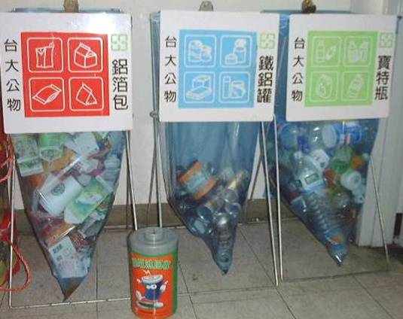
資源回收地點 設有資源回收點，請大家順手作環保，幫助資源回收再利用，一起愛地球。

